Universidad Peruana Unión
Facultad de Ingeniería y Arquitectura
Escuela Profesional de Ingeniería de Sistemas
Desarrollo de Aplicaciones Móviles

Evidencias del flujo de PharmaMobil
  - Actividad Autónoma 13
Proyecto Kotlin Multiplatform integrado con PharmaSoft

Estudiante | Datos
Nombre | Luciana Cristina Gutierrez Quispe
Código | 202320154
Grupo | 2
Docente | Benjamin David Reyna Barreto
Ciclo y semestre | VI | 2026-2
Fecha de verificación | 6 y 10 de noviembre de 2026
Este informe reúne el recorrido Android, la comparación de plataformas, la bitácora de notificaciones y la ficha de integración. Las capturas corresponden al emulador del proyecto; los códigos HTTP y los estados de SQLite se contrastan con registros técnicos sin credenciales.

Índice
Contenido | Página
Alcance y entorno | 2
Producto A Primera apertura e inicio de sesión | 3
Producto A Primera sincronización y alta con conexión | 4
Producto A Modo avión y recuperación | 5
Producto A Validación y autorización | 6
Producto A Expiración y cierre de sesión | 7
Producto B Evidencias por plataforma | 8
Producto C Bitácora de permisos | 9
Producto C Diálogo y recuperación desde Ajustes | 10
Producto D Ficha de integración | 11
Verificación técnica y Firebase | 12
Lista de cotejo y repositorio | 13

Alcance y entorno
Los pasos 1 a 4 y la bitácora de permisos se ejecutaron el 6 de noviembre; los pasos 5 a 10, el 10 de noviembre. PharmaSoft respondió en el puerto 8080 con Oracle activo en su contenedor. El 10 de noviembre el emulador no alcanzaba 10.0.2.2:8080 (timeout), por lo que se usó el túnel de depuración que la app ya admite: adb reverse tcp:8080 y la preferencia usar_tunel_adb del perfil Evidencias13. En el paso 5 se activó el modo avión y se retiró el túnel. Se utilizó el perfil Android Evidencias13 para mantener intactos los datos del propietario del emulador. Las cuentas empleadas son cuentas locales de prueba del backend.
Cada paso muestra una pantalla real y un estado contrastado con SQLite, almacenamiento seguro o la respuesta HTTP. Los inicios de sesión se ejecutan con el repositorio de autenticación de la app; el resto del recorrido opera la interfaz real. El APK de pruebas captura los indicadores técnicos y no se incorpora al APK de producción.
Las capturas muestran el reloj del emulador en UTC; las horas de sincronización del texto se expresan en Lima. La consulta de permisos conserva los diálogos del sistema en inglés. El alcance iOS se declara en su estado real, sin capturas de ejecución.

Producto A Primera apertura e inicio de sesión
Paso 1 Primera apertura | Paso 2 Inicio de sesión
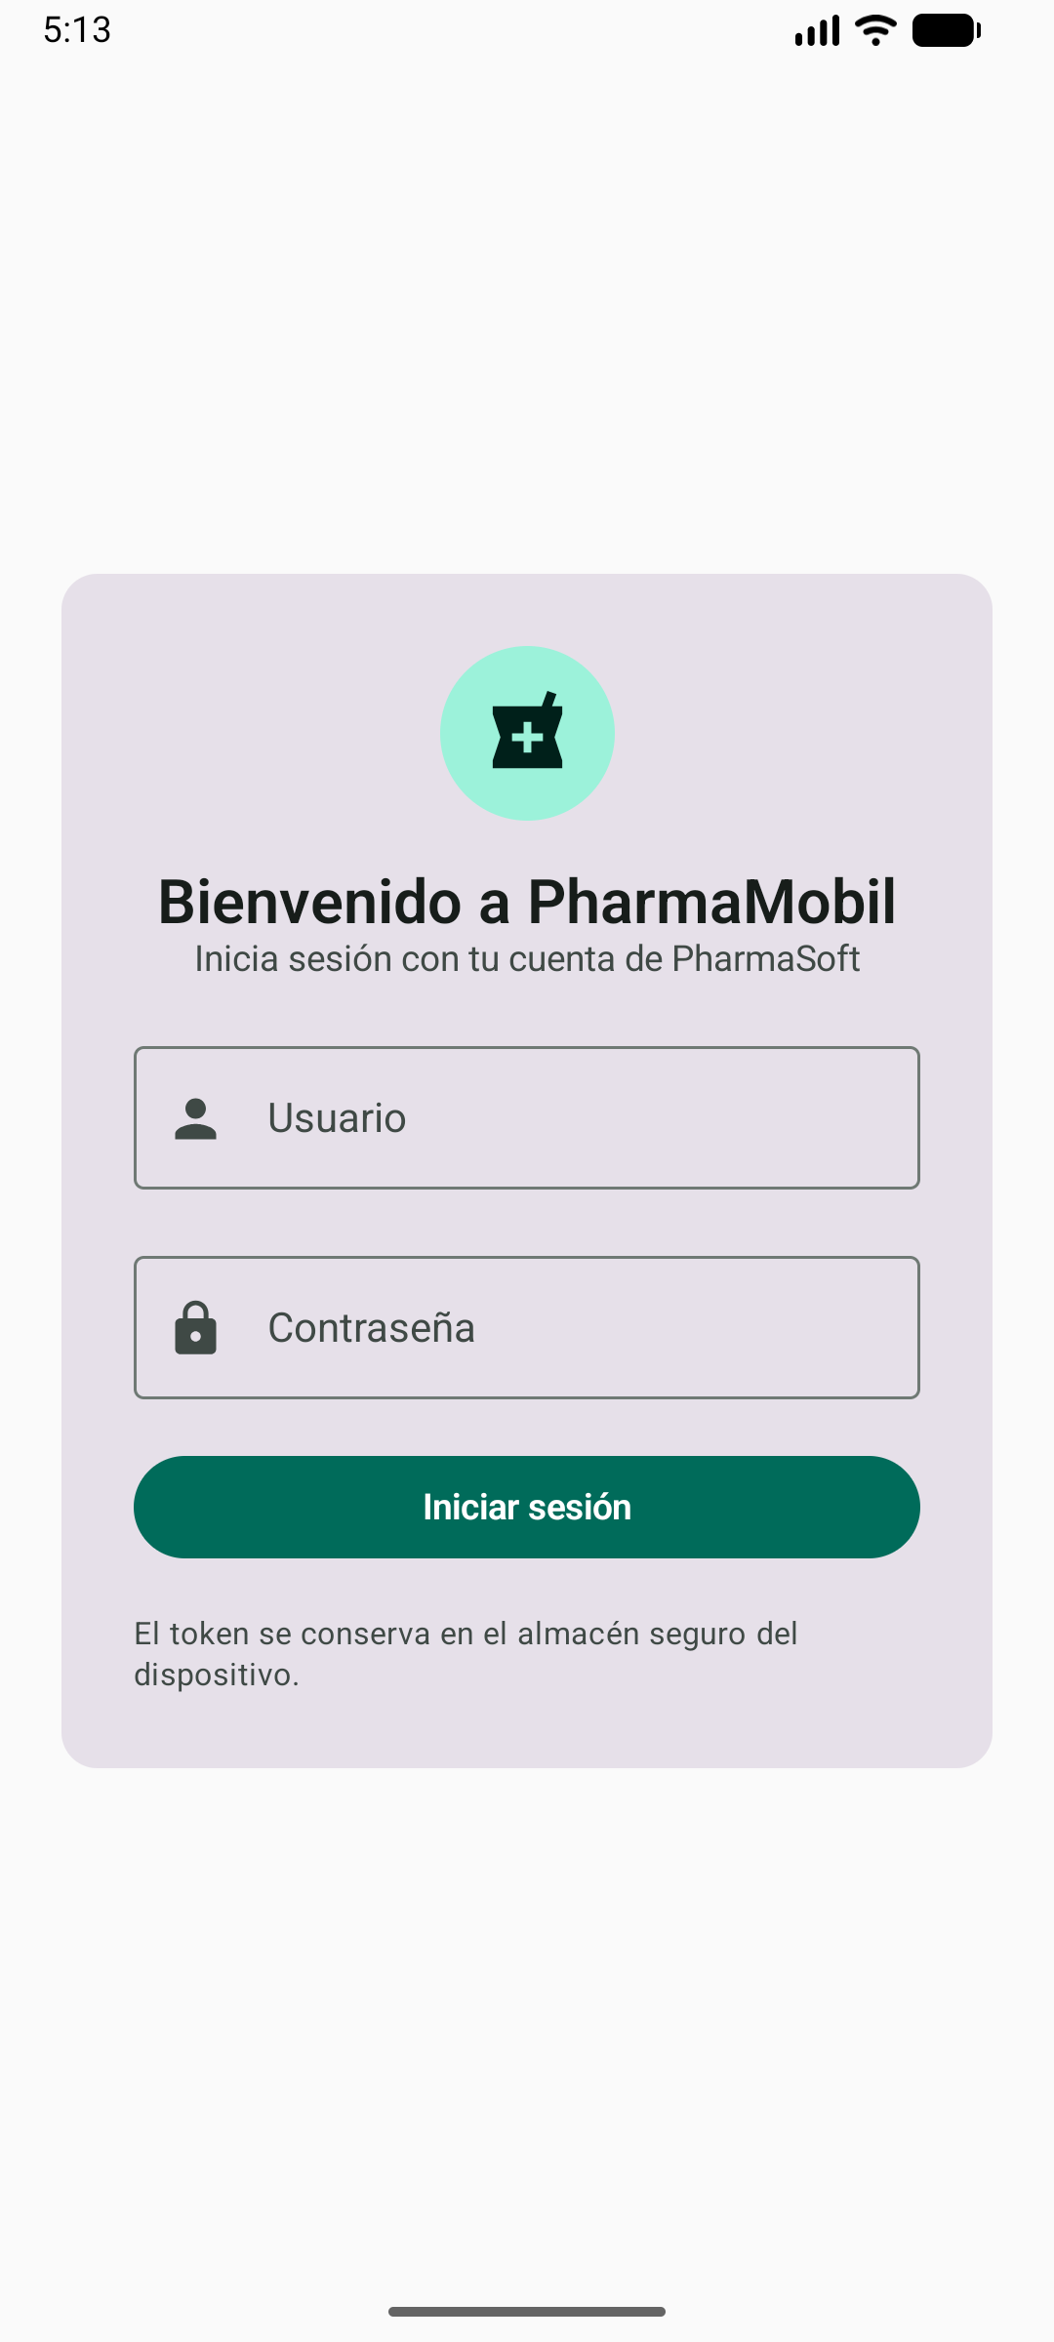 | 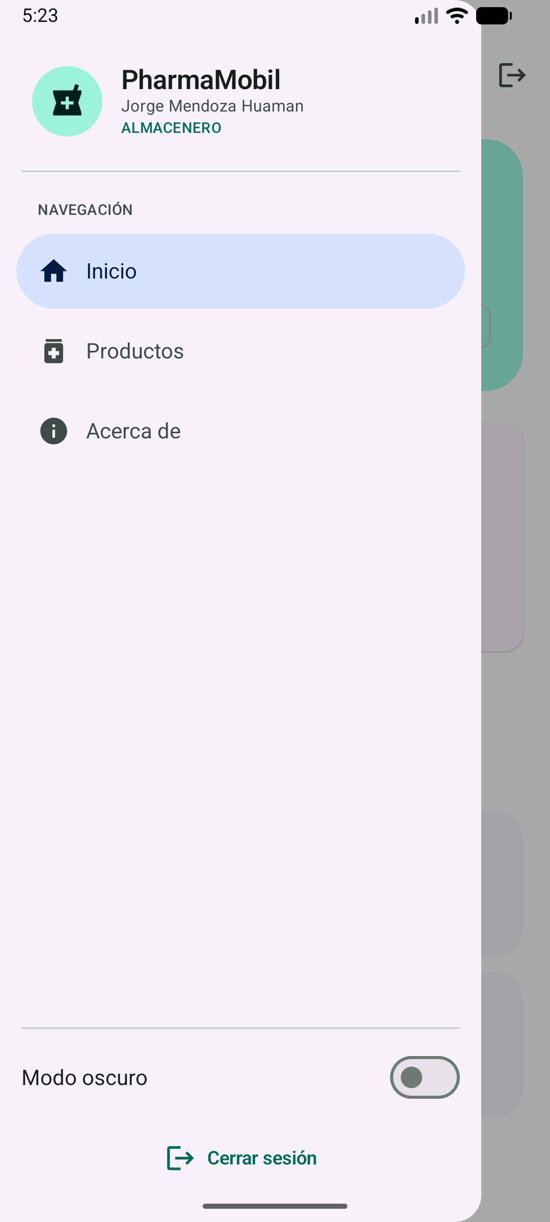
Sin sesión en el perfil nuevo. Token y perfil guardados: no. SQLite: 0 filas y 0 pendientes. La aplicación presenta el formulario de acceso. | HTTP 200 en auth/login. Token y perfil cifrados guardados. Rol ALMACENERO; permisos CATALOGO_LEER y CATALOGO_ESCRIBIR. El menú muestra la sesión vigente.

Producto A Sincronización y creación con conexión
Paso 3 Primera sincronización | Paso 4 Creación con conexión
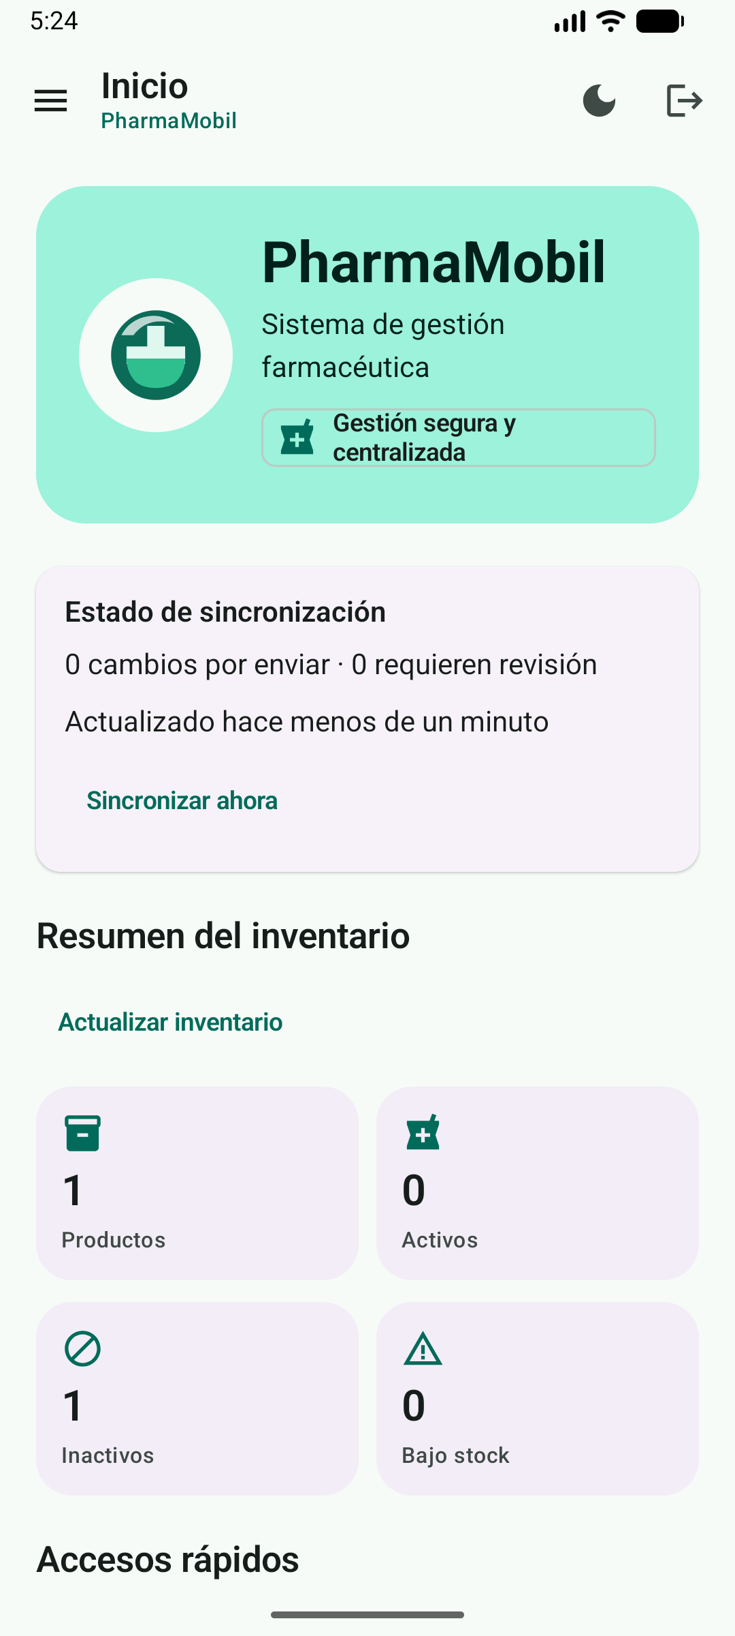 | 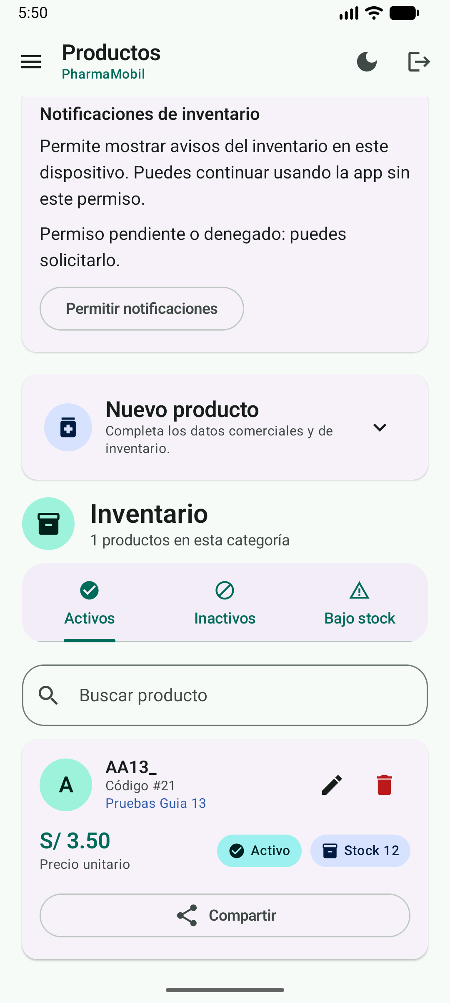
GET productos y categorías: HTTP 200. Se descargó 1 fila inactiva ya existente; pendientes: 0. Última sincronización: 12:23:07 de Lima. La base nueva se pobló desde PharmaSoft. | POST productos: HTTP 201. El servicio asignó el ID 21 al registro de prueba AA13_. Categoría Pruebas Guia 13, precio S/ 3.50 y stock 12. La copia local quedó sincronizada.

Producto A Modo avión y recuperación
Paso 5 Creación sin conexión | Paso 6 Recuperación de la señal
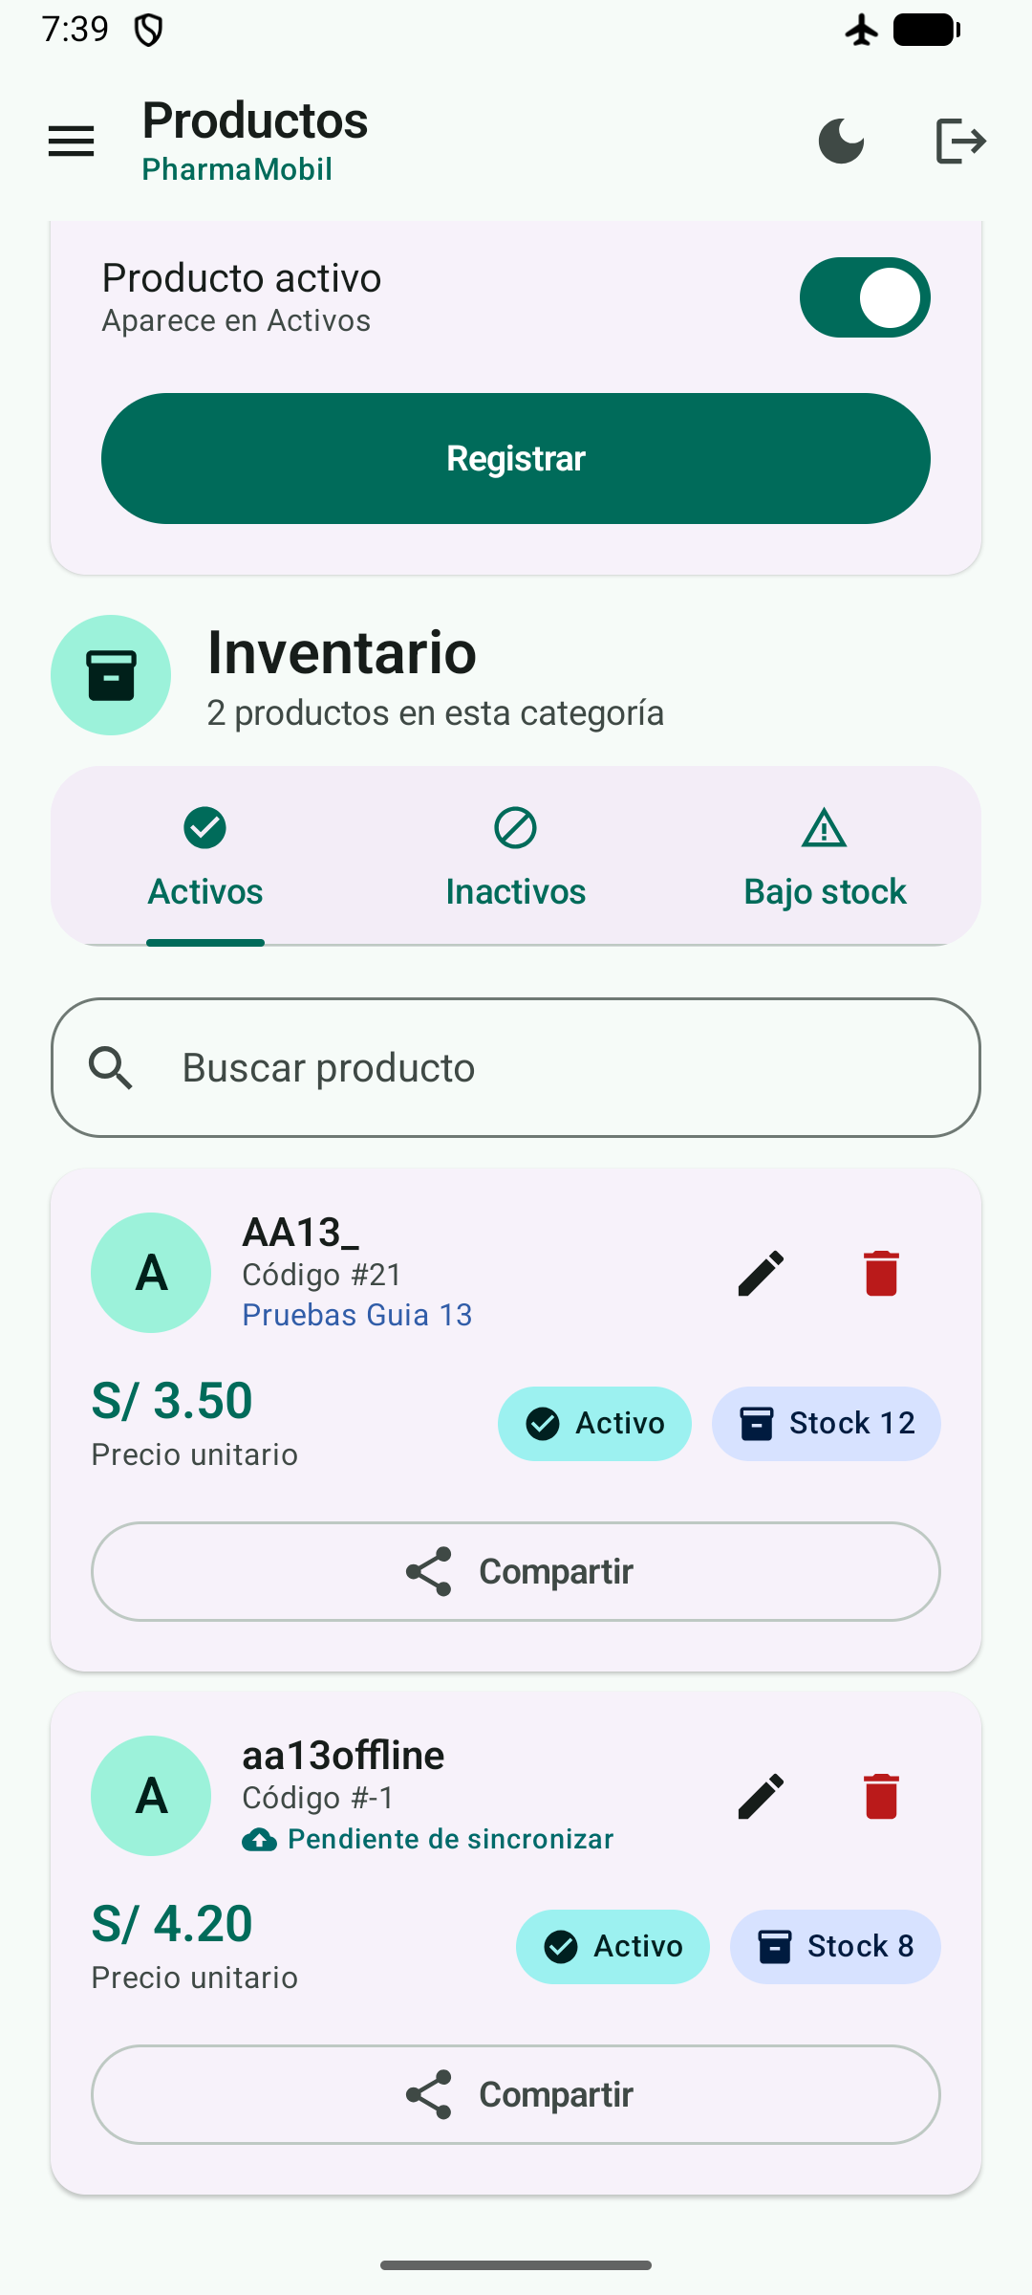 | 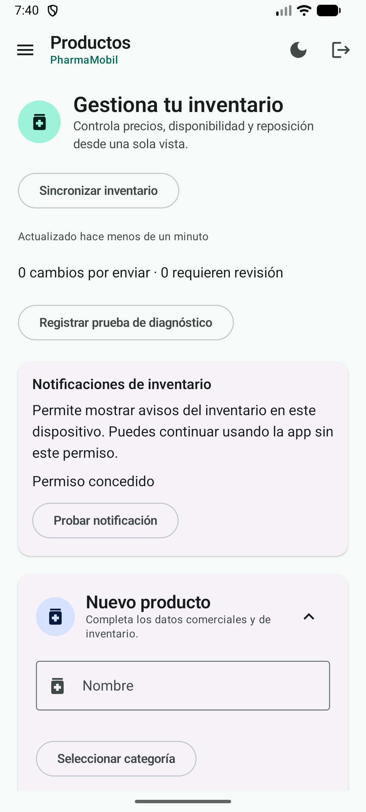
Modo avión activo y túnel ADB retirado, sin acceso al servicio. El registro aa13offline se conservó en SQLite con ID provisional -1, pendiente de sincronizar. Pendientes antes de recuperar la red: 1. La app mantiene el inventario local. | Tras recuperar la red se revisó el registro y se confirmó Reenviar. POST: HTTP 201; ID definitivo 41. Los pendientes pasaron de 1 a 0. El ID local se sustituyó de forma transaccional. La confirmación evita repetir automáticamente un POST ambiguo.

Producto A Validación y privilegios
Paso 7 Validación del servicio | Paso 8 Privilegio insuficiente
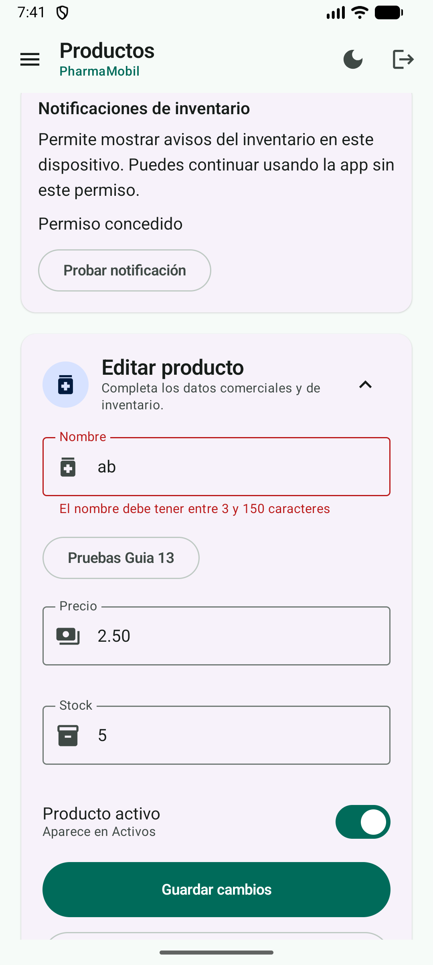 | 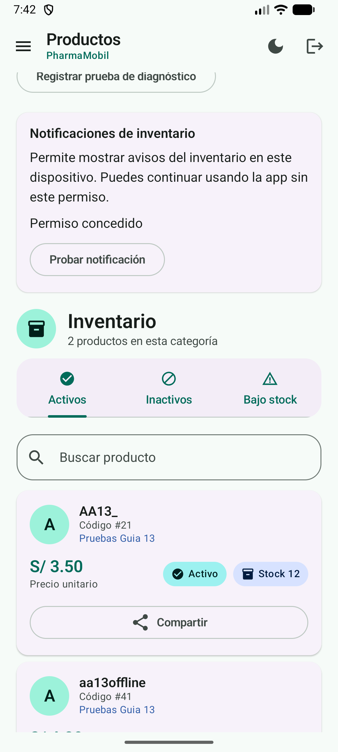
Se envió el nombre ab, de dos caracteres. PharmaSoft devolvió HTTP 400 y validationErrors.nombre. La interfaz mostró el mensaje del servicio debajo del campo Nombre. El borrador rechazado se conserva para su revisión; no es un alta remota correcta. | Con la cuenta VENDEDOR, la interfaz permite consultar el catálogo y oculta el formulario y las acciones de escritura. Una solicitud de auditoría desde el repositorio remoto de la app confirmó HTTP 403 al intentar crear. No se creó el registro prohibido.

Producto A Expiración y cierre de sesión
Paso 9 Token vencido | Paso 10 Cierre voluntario
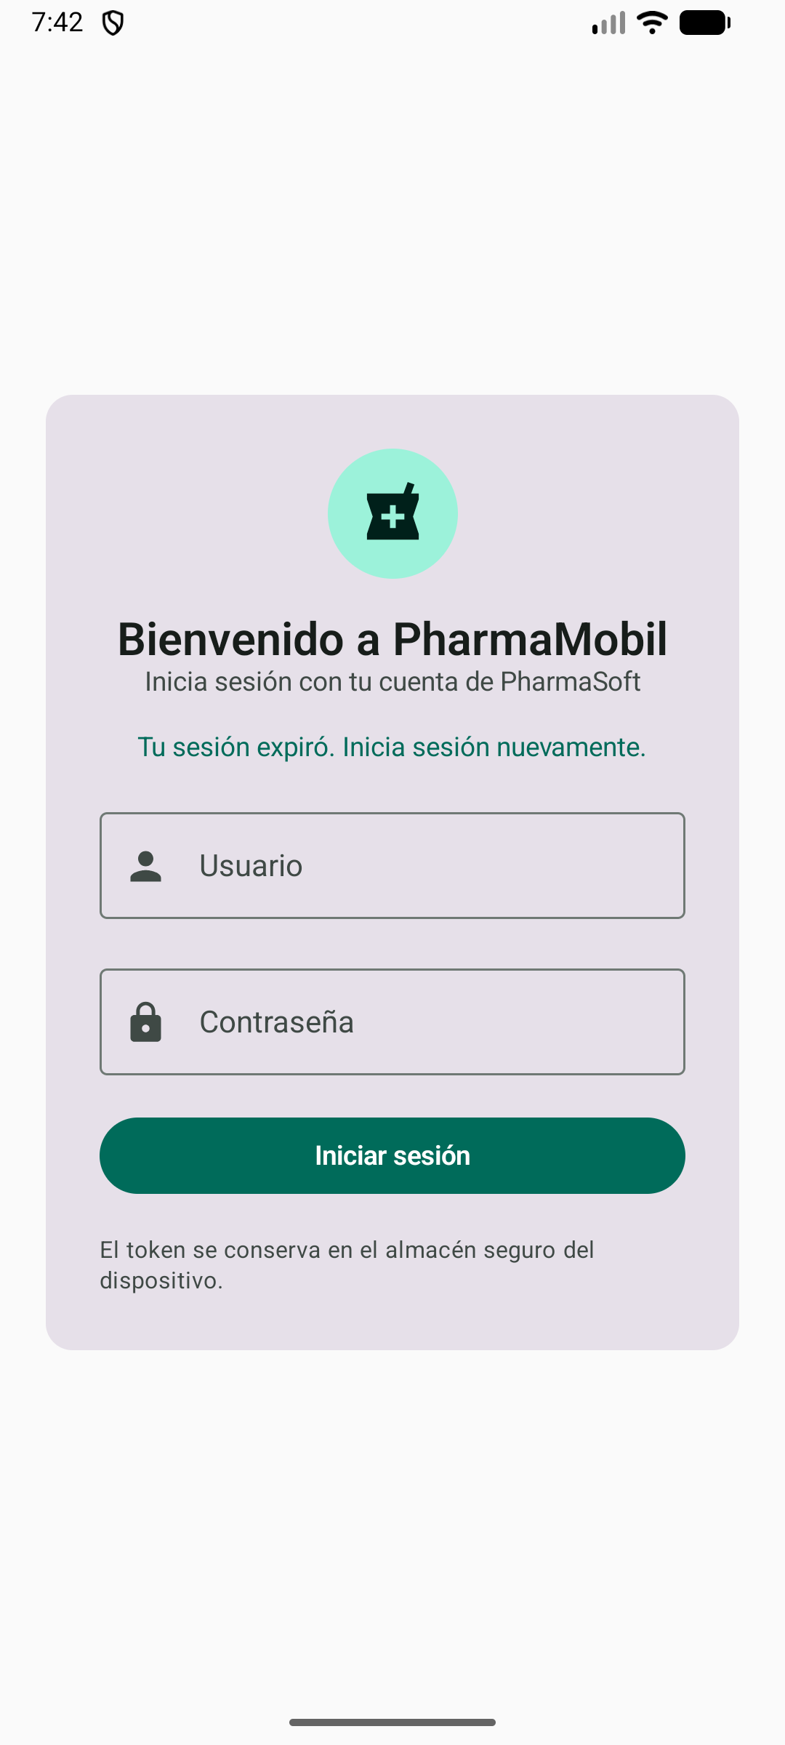 | 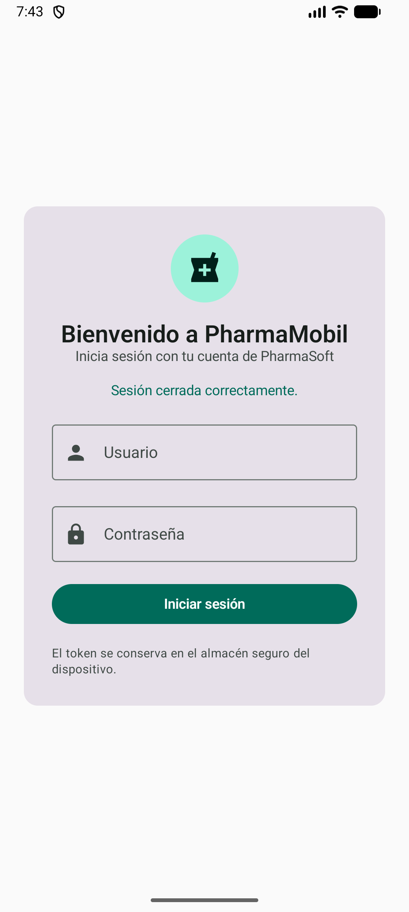
Se utilizó una fixture de prueba con firma local válida y expiración pasada, sin cambiar el reloj ni el backend. La solicitud devolvió HTTP 401. La app borró la sesión segura y volvió al acceso, con el aviso de sesión expirada. | Se inició sesión nuevamente como ALMACENERO y se pulsó Cerrar sesión. Token y perfil quedaron borrados. SQLite conservó 4 filas de esa cuenta, incluido el borrador de validación. El acceso queda protegido y los datos no se reasignan a otro usuario.

Producto B Evidencias por plataforma
Android fue ejecutado de principio a fin. iOS tiene código compartido y adaptadores nativos, pero no se presenta como una aplicación compilada o probada en este entorno.
Aspecto | Android comprobado | iOS al 6 de noviembre
Token | AES GCM con clave en Android Keystore; perfil cifrado. El cierre y el 401 eliminan la sesión segura. | Adaptador Keychain preparado. Falta compilar y ejecutar para acreditar lectura, actualización y cierre.
Reinstalación | No se reinstaló la aplicación durante el recorrido: el comportamiento del token tras reinstalar queda sin verificar. Por diseño, la clave AES vive en Android Keystore y se elimina al desinstalar; si un respaldo restaurara las preferencias cifradas, la app no podría descifrarlas y borra la sesión. | Comportamiento de Keychain después de reinstalar: sin verificar en dispositivo iOS.
Permisos | Diálogo del sistema en inglés. Se observaron dos solicitudes antes del bloqueo definitivo. Recuperación por Ajustes. | UserNotifications implementado en el adaptador. No se acreditan diálogos ni número de solicitudes.
Sin red | Alta local con ID negativo, marca pendiente y posterior reenvío confirmado. | Se comparte la lógica, pero no hay ejecución iOS que confirme la experiencia.
Notificaciones | Notificación local visible con permiso concedido; denegarlo no impide utilizar el catálogo. | Recepción y presentación sin verificar. No hay evidencia de push en esta actividad.
Interfaz | Pantalla compacta con menú lateral, barras Android y navegación gestual; contenido observado sin invadirlas. | Tipografías y áreas seguras pendientes de revisión en simulador o dispositivo.

Condición que impide validar iOS
Gradle informó: Task 'iosSimulatorArm64Test' cannot run on the current host (windows-x86_64). Reason: simulator tests require macOS. Este es un límite del entorno comprobado, no un resultado de pruebas iOS.
Para la sesión 14 se propone abrir iosApp.xcodeproj en macOS con Xcode, resolver y enlazar FirebaseCore y FirebaseCrashlytics, incorporar GoogleService-Info.plist, configurar símbolos y ejecutar compilación, permisos, persistencia de sesión y el mismo recorrido. La URL localhost del adaptador iOS debe revisarse antes de usar un iPhone físico.

Producto C Bitácora de permisos
El único permiso de ejecución solicitado por la aplicación es POST_NOTIFICATIONS. INTERNET es un permiso normal declarado en el manifiesto y no muestra diálogo de concesión. No se solicitan cámara, ubicación, contactos ni almacenamiento.
Estado | Lo que ve el usuario | Recuperación
Concedido | Permiso concedido y botón Probar notificación. El aviso local aparece en el panel nativo. | Puede seguir usando el botón de prueba; puede gestionar el permiso desde Ajustes.
Denegado | Permiso pendiente o denegado y botón Permitir notificaciones. El catálogo continúa funcionando. | Volver a solicitar y aceptar el diálogo.
Denegado definitivamente | Permiso bloqueado y botón Abrir Ajustes. La app no insiste con un diálogo que Android ya no muestra. | Abrir Ajustes > Notifications > All PHARMAMOBILEE notifications y activar; volver a la app.
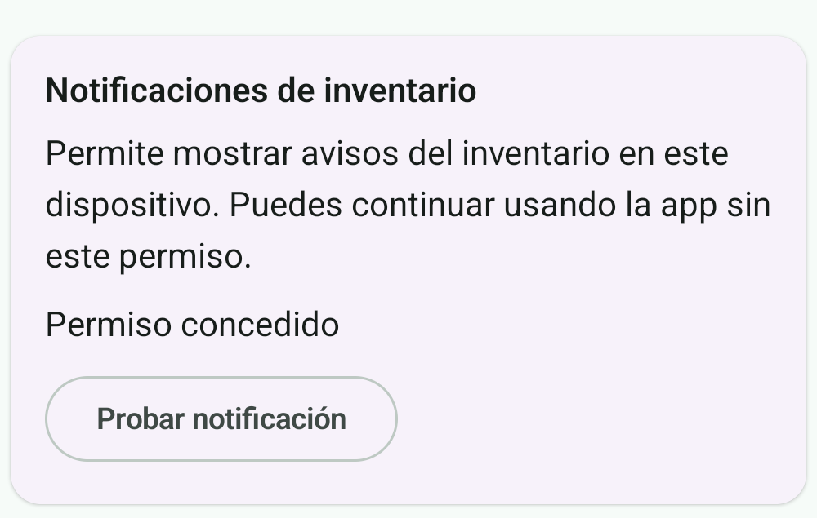
Concedido. Fragmento de la tarjeta real; se conserva la captura original completa.
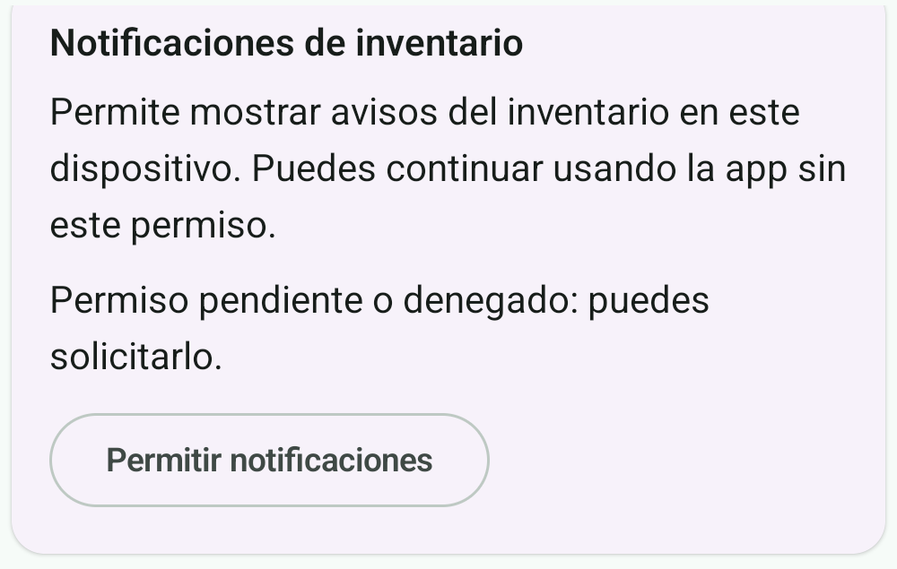
Denegado después de la primera solicitud. Fragmento de la tarjeta real; se conserva la captura original completa.
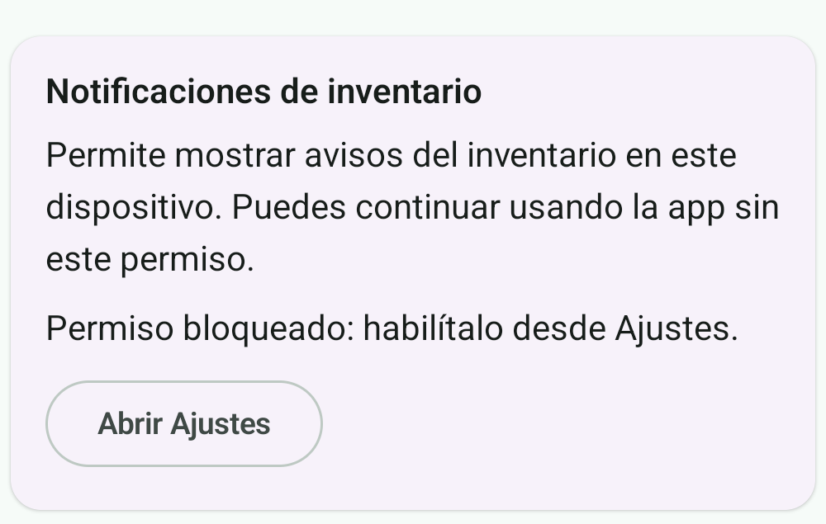
Bloqueado después de la segunda denegación. Fragmento de la tarjeta real; se conserva la captura original completa.

Producto C Diálogo y acceso a Ajustes
Solicitud nativa | Recuperación del permiso
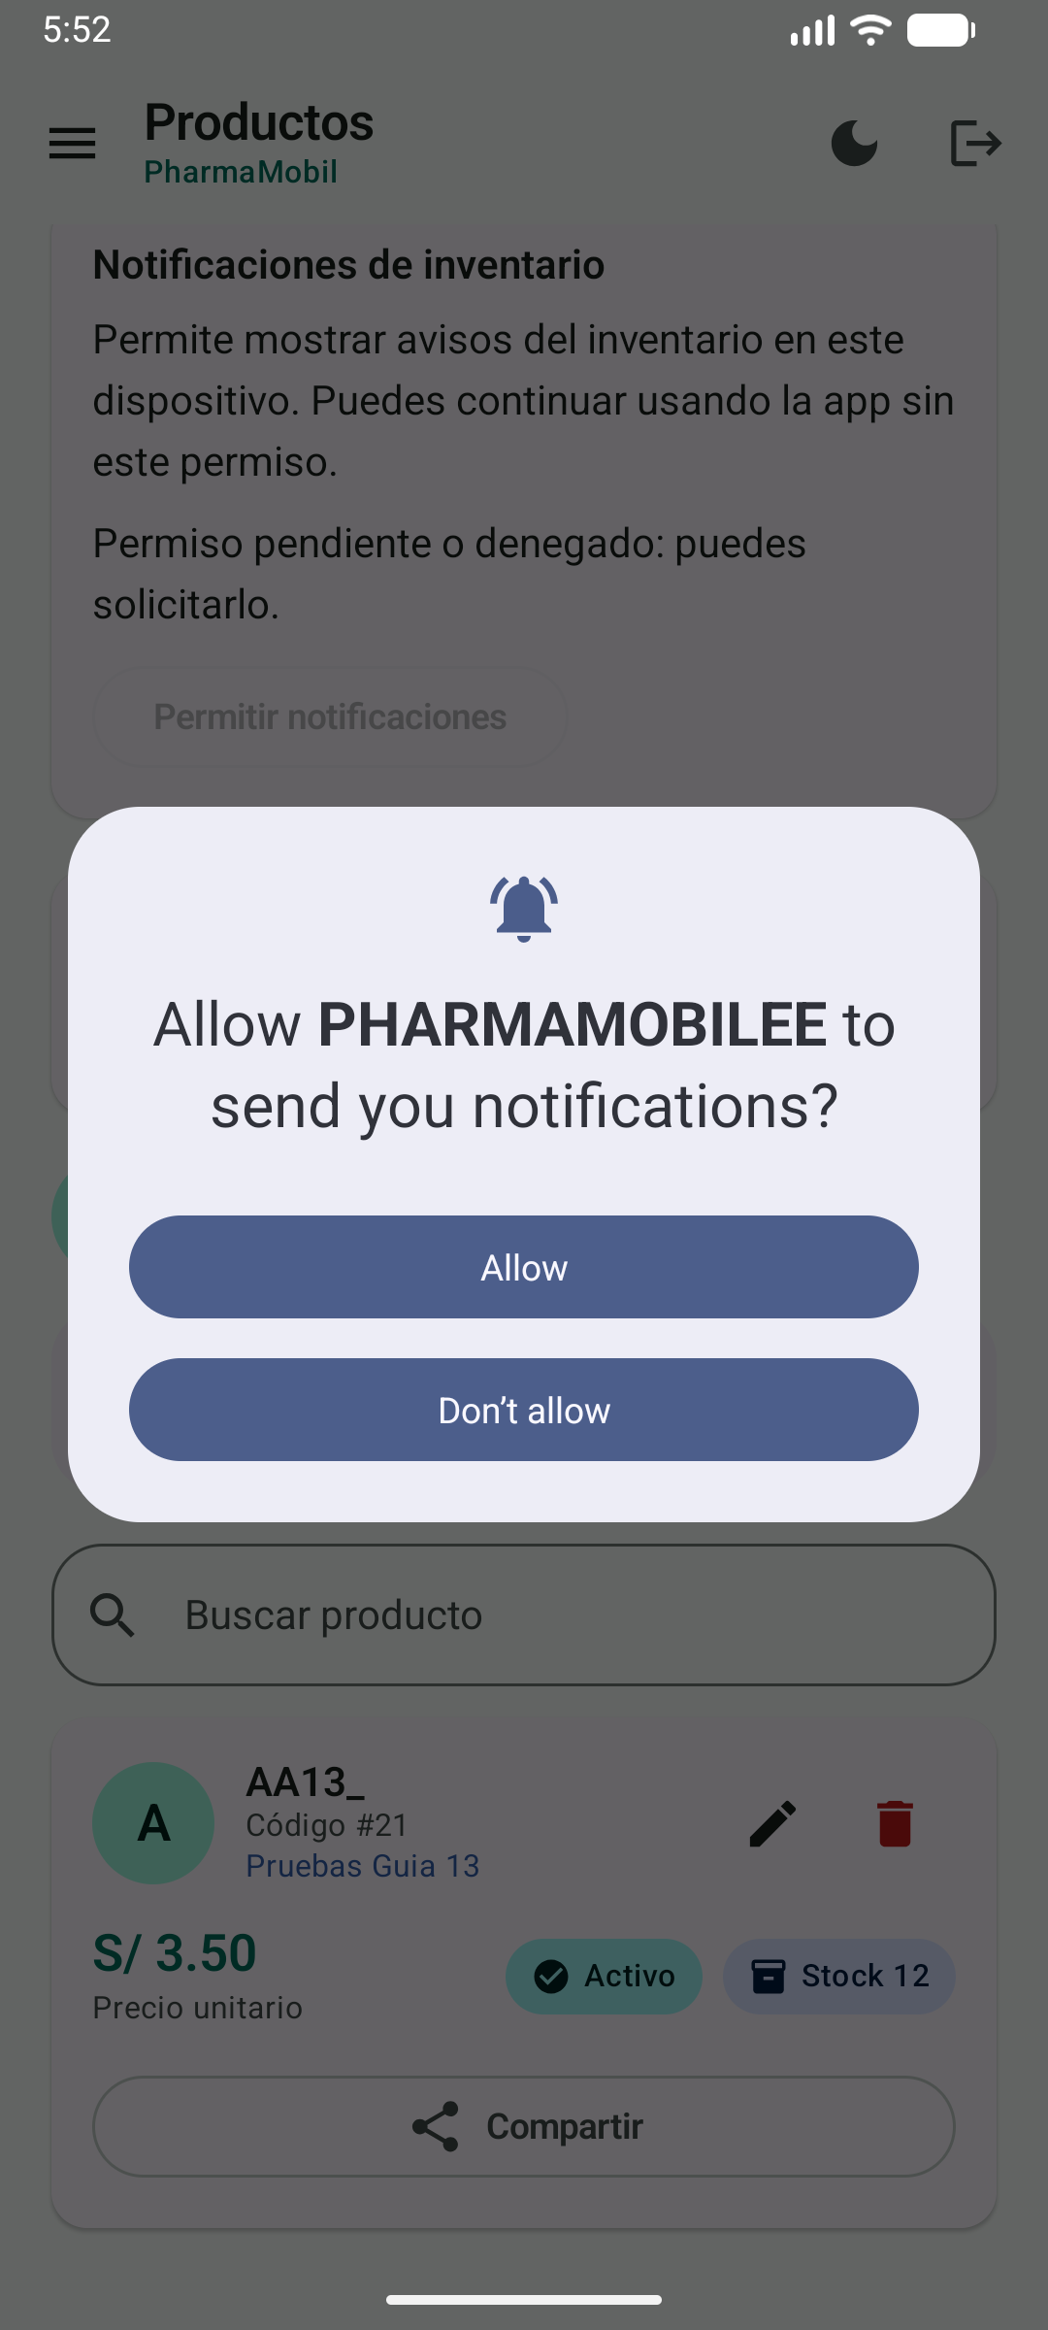 | 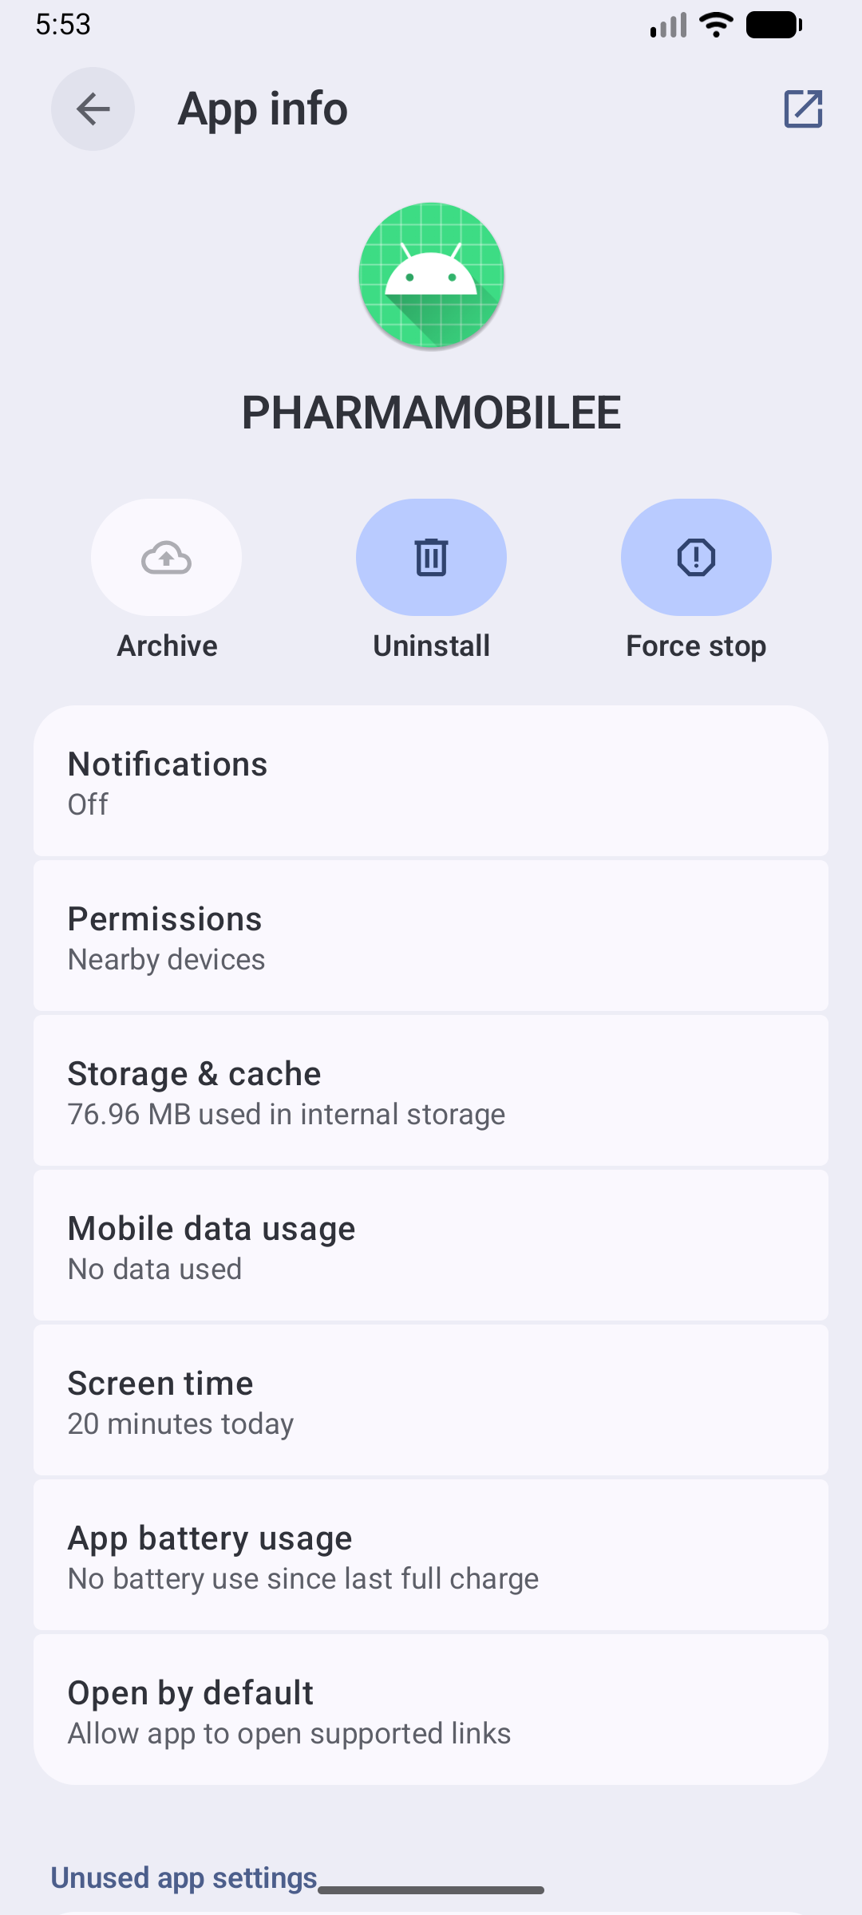
Texto observado: Allow PHARMAMOBILEE to send you notifications? Opciones Allow y Don’t allow. Se documentaron dos denegaciones; el sistema no presentó una tercera solicitud desde la aplicación. | El botón Abrir Ajustes llevó a App info de PHARMAMOBILEE. Desde Notifications se activaron las notificaciones y se volvió a la app. El observador de ciclo de vida actualizó la tarjeta a Permiso concedido.

Producto D Ficha de integración
Decisiones a partir del recorrido y de la revisión del proyecto. Las fechas de la sesión 14 son objetivos de cierre; no indican que esas tareas ya estén ejecutadas.
N | Hueco detectado | Gravedad | Decisión | Fecha
1 | Faltaban evidencias del recorrido de diez pasos. | Alta | Cerrado con capturas y estados técnicos. | 10/11/2026
2 | Faltaba probar 400 por campo, 403 y retorno por 401. | Alta | Cerrado contra PharmaSoft local. | 10/11/2026
3 | Faltaba una bitácora con los tres estados del permiso y recuperación. | Media | Cerrado hoy con diálogo y Ajustes reales. | 06/11/2026
4 | iOS sin compilación ni recorrido acreditados. | Alta | Sesión 14 en macOS y Xcode. | 10/11/2026
5 | Edición y baja de productos no tienen cola offline. | Media | Sesión 14 para definir alcance e implementar si se exige. | 10/11/2026
6 | Clientes registra un resultado académico y Pedidos es una vista pendiente. | Alta | Sesión 14 para integrar los módulos; fuera del recorrido de Productos. | 10/11/2026
7 | Borradores de formulario aún no guardados se pierden al salir de la sesión. | Media | Sesión 14 para decidir persistencia del formulario. Los registros ya guardados sí se conservan. | 10/11/2026
8 | Reenvío automático de un POST ambiguo puede duplicar registros. | Alta | Descartado: el servicio no acredita idempotencia y la app exige confirmación. | 06/11/2026
9 | Los registros antiguos sin cuenta identificada requieren revisión de pertenencia. | Alta | Sesión 14: confirmar cuenta y categoría antes de recuperar o enviar. | 10/11/2026
10 | El emulador no alcanzó 10.0.2.2:8080 el 10/11; se usó el túnel ADB de depuración. | Media | Sesión 14: revisar firewall del host o URL de pruebas en dispositivo real. | 10/11/2026
La actividad es una documentación del estado real del producto. Los pendientes de la ficha no se declaran implementados ni se ocultan en la lista de cotejo. No fue necesario cambiar las reglas de autorización o validación de PharmaSoft ni la configuración ya acreditada de Firebase Android.

Verificación técnica y Firebase
Comprobación | Resultado
Pruebas Android host | 82 pruebas en 21 suites, ejecutadas de nuevo el 06/11/2026; 0 fallos, 0 errores y 0 omisiones.
Compilación | APK Android y APK de instrumentación generados correctamente. El controlador se distribuye solo en el APK de pruebas.
Persistencia | SQLite SQLDelight versión 4. Productos, categorías y fecha de descarga separados por cuenta. IDs locales negativos y confirmación transaccional del ID remoto.
REST observado | 200 en acceso y descargas; 201 en altas; 400 en validación; 403 sin privilegio; 401 con la fixture expirada.
Datos del recorrido | Los registros de prueba AA13_ (ID 21) y aa13offline (ID 41) quedan en el PharmaSoft local. El borrador 'ab' rechazado con 400 permanece en SQLite como pendiente en revisión de la cuenta almacen. No se borraron datos del perfil principal del emulador.

Telemetría Android acreditada
La captura siguiente fue aportada el 4 de noviembre y se conserva como evidencia previa de recepción de una prueba no fatal en Crashlytics. Identifica TelemetriaFirebase.registrarError y las claves codigo=inesperado, operacion=prueba_sesion13, pantalla=productos y tipo=prueba. No es una notificación push ni una prueba iOS.
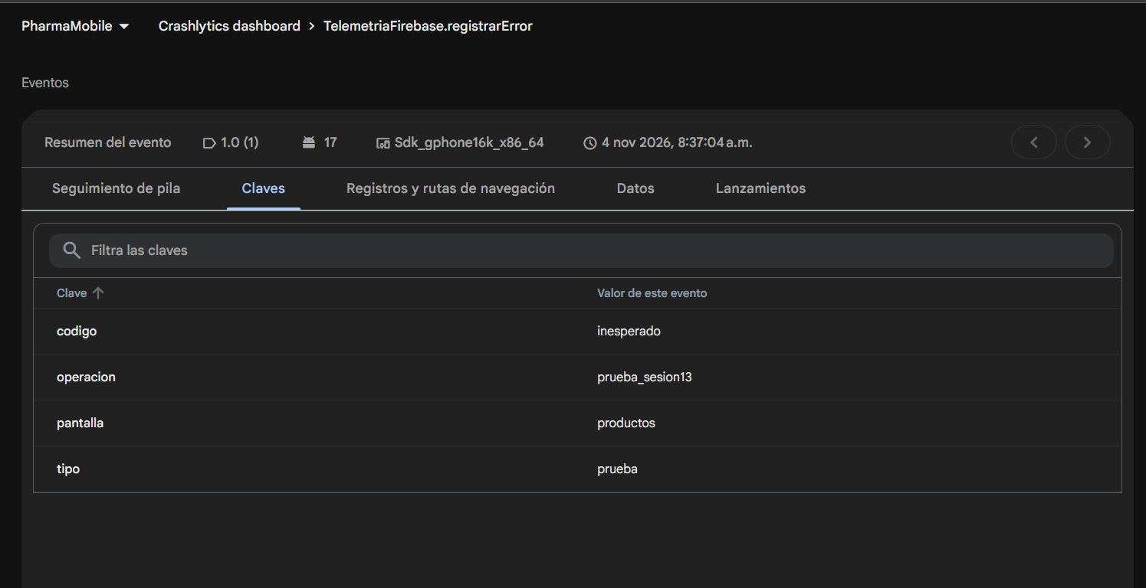
Consola Firebase del proyecto PharmaMobile. Evento controlado del 4 de noviembre de 2026.
La captura de notificación local del recorrido se conserva con el código C05. La entrega no requiere reemplazar Crashlytics, crear otro proyecto Firebase ni introducir Firestore para la persistencia local de productos.

Lista de cotejo y repositorio
Criterio | Estado
Portada con nombre, código y grupo | Sí
Diez pasos con captura y estado del sistema | Sí
Capturas del emulador con explicación | Sí
Recorrido Android completo | Sí
Estado de iOS fundamentado y plan explícito | Sí; iOS sin ejecutar
Tres estados de POST_NOTIFICATIONS y recuperación | Sí
Ficha con gravedad, decisión y fecha | Sí
Descarte justificado del reenvío automático ambiguo | Sí
Tamaño carta, portada, índice y 8 a 14 páginas | Verificado en la revisión final
Nombre pedido y archivo menor de 20 MB | Verificado en la revisión final

Identificación de la versión evaluada
Rama feature/integrador-13
https://github.com/LucianaGutierrez-049/PharmaMobile/tree/feature/integrador-13
Commit de implementación y evidencias evaluado
https://github.com/LucianaGutierrez-049/PharmaMobile/commit/7519ef36bd94c92f4f49f1dcf2dd4aa7c5c3e200
Los enlaces identifican el código comprobado; la documentación puede incorporarse en un commit posterior de la misma rama. Los registros JSON y las capturas originales se conservan en docs/actividad_autonoma_sesion13/capturas.

Referencias
Universidad Peruana Unión. Actividad Autónoma 13 Documentar el flujo completo y las evidencias por plataforma. Ficha de la sesión 13, semestre 2026-2.
Código de PharmaMobil y PharmaSoft revisado y ejecutado el 6 de noviembre de 2026. Evidencias técnicas propias del recorrido y captura previa de Firebase identificada en el informe.

